KIẾN TRÚC TỔNG THỂ HỆ THỐNG
  - Hệ thống quản lý nhân sự
Hệ thống quản lý nhân sự được tổ chức theo kiến trúc ứng dụng web tập trung, sử dụng Laravel và mô hình MVC. Kiến trúc này liên kết các nghiệp vụ quản lý hồ sơ, tổ chức nhân sự và tài khoản trên cùng một nền tảng dữ liệu. Phần phân tích sau làm rõ phạm vi hệ thống, trách nhiệm của các thành phần và cách dữ liệu được trao đổi trong những quy trình nghiệp vụ chính.

1 Mục tiêu và phạm vi nghiệp vụ

1.1 Mục tiêu của hệ thống
Mục tiêu của hệ thống là tập trung thông tin nhân sự, hỗ trợ bộ phận nhân sự cập nhật hồ sơ và theo dõi quá trình công tác của từng nhân viên. Việc quản lý thống nhất giúp hạn chế nhập trùng thông tin, tạo cơ sở tra cứu và xác định người chịu trách nhiệm đối với các thay đổi dữ liệu.
Đối với người quản trị, hệ thống cung cấp cơ chế xác thực và phân quyền theo vai trò. Đối với nhân viên, thiết kế hướng đến một khu vực truy cập riêng để sử dụng các chức năng cá nhân. Dữ liệu hồ sơ được liên kết với dữ liệu chấm công và tiền lương nhằm phục vụ việc mở rộng nghiệp vụ trong các giai đoạn tiếp theo.

1.2 Phạm vi chức năng
Phạm vi thiết kế gồm quản lý hồ sơ nhân viên, phòng ban, chức vụ, tài khoản, lịch sử phân công, chấm công, tiền lương và nhật ký thao tác. Trong phiên bản hiện tại, các luồng đã có xử lý gồm đăng nhập, phân quyền theo khu vực, quản lý hồ sơ, tạo lời mời và kích hoạt tài khoản. Lịch sử phân công được ghi nhận khi tạo mới hoặc thay đổi phòng ban, chức vụ của nhân viên.
Các phân hệ chấm công và tiền lương đã có cấu trúc dữ liệu, nhưng chưa hoàn thiện quy trình xử lý. Dashboard quản trị đang sử dụng dữ liệu mẫu; khu vực hồ sơ cá nhân mới được khởi tạo. Vì vậy, việc đánh giá kiến trúc cần xem xét cả chức năng hiện có và khả năng đáp ứng phạm vi nghiệp vụ dự kiến.

2 Tác nhân và nguyên tắc phân quyền
Hệ thống xác định ba tác nhân chính là quản trị viên, cán bộ nhân sự và nhân viên. Mỗi tác nhân sử dụng tài khoản đăng nhập để truy cập chức năng phù hợp. Thông tin hồ sơ và thông tin tài khoản được quản lý riêng, cho phép lưu hồ sơ nhân viên trước khi cấp quyền sử dụng hệ thống.
Bảng 1 Các tác nhân tham gia hệ thống
Tác nhân | Trách nhiệm nghiệp vụ | Phạm vi truy cập hiện tại
Quản trị viên  Admin | Quản lý hệ thống, dữ liệu nhân sự và việc cấp tài khoản. | Khu vực quản trị; quản lý hồ sơ và tạo tài khoản nhân viên.
Cán bộ nhân sự  HR | Cập nhật hồ sơ, phòng ban, chức vụ và quá trình công tác. | Cùng sử dụng các chức năng quản trị hiện có với Admin.
Nhân viên  Employee | Kích hoạt tài khoản và sử dụng khu vực dành cho cá nhân. | Khu vực nhân viên; trang hồ sơ đang được phát triển.

Quyền truy cập được kiểm soát ở phía máy chủ bằng cơ chế xác thực và middleware kiểm tra vai trò. Người chưa đăng nhập không được truy cập khu vực được bảo vệ; người đăng nhập sai vai trò bị từ chối. Mã nguồn hiện phân quyền theo khu vực, chưa tách quyền chi tiết giữa Admin và HR đối với từng hành động.

3 Mô hình kiến trúc tổng thể

3.1 Kiến trúc ứng dụng
Hệ thống sử dụng kiến trúc nguyên khối, trong đó các chức năng được triển khai trong cùng một ứng dụng Laravel và sử dụng chung cơ sở dữ liệu. Người dùng tương tác qua trình duyệt; máy chủ tiếp nhận yêu cầu, kiểm tra quyền, xử lý nghiệp vụ và trả về trang HTML. Giao diện được dựng tại máy chủ bằng Blade.
Cách tổ chức này phù hợp với phạm vi của đề tài vì các nghiệp vụ có quan hệ dữ liệu chặt chẽ và có thể được quản lý trong một đơn vị triển khai. Khi cập nhật hồ sơ, lịch sử phân công và nhật ký, ứng dụng có thể sử dụng cùng một giao dịch cơ sở dữ liệu để giữ các thông tin liên quan nhất quán.

3.2 Phân chia các lớp chức năng
Về trách nhiệm, hệ thống được chia thành lớp trình bày, lớp xử lý nghiệp vụ và lớp truy cập dữ liệu. Đây là sự phân chia logic trong ứng dụng; các lớp không nhất thiết được đặt trên những máy chủ riêng biệt. Hình 1 thể hiện mối liên hệ giữa người sử dụng và các lớp của hệ thống.
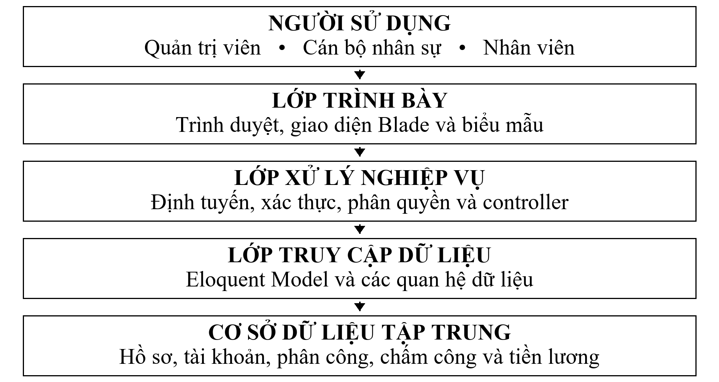
Hình 1 Sơ đồ kiến trúc tổng thể hệ thống
Lớp trình bày cung cấp biểu mẫu nhập liệu, danh sách nhân viên, trang chi tiết và thông báo kết quả. Dữ liệu gửi từ trình duyệt được kiểm tra lại tại máy chủ trước khi lưu. Các thành phần dùng chung như thanh điều hướng, đầu trang và chân trang giúp giao diện quản trị thống nhất giữa các chức năng.
Lớp xử lý nghiệp vụ tiếp nhận yêu cầu qua các tuyến web. Middleware thực hiện kiểm tra phiên đăng nhập và vai trò; controller kiểm tra dữ liệu, áp dụng quy tắc nghiệp vụ và điều phối thao tác lưu trữ. Phần lớn logic hiện nằm trực tiếp trong controller, chưa có lớp dịch vụ nghiệp vụ riêng.
Lớp truy cập dữ liệu sử dụng Eloquent để biểu diễn nhân viên, phòng ban, chức vụ, tài khoản và các thực thể liên quan. Các model khai báo quan hệ để controller truy vấn dữ liệu. Migration mô tả cấu trúc bảng, khóa ngoại và ràng buộc dữ liệu phục vụ việc tạo lập cơ sở dữ liệu.

3.3 Tổ chức theo mô hình MVC
Trong mô hình MVC, Model quản lý dữ liệu và quan hệ giữa các thực thể; View hiển thị dữ liệu cho người dùng; Controller xử lý yêu cầu và kết nối Model với View. Ví dụ, khi cán bộ nhân sự mở danh sách nhân viên, controller tiếp nhận điều kiện tìm kiếm, truy vấn hồ sơ cùng phòng ban và chức vụ, sau đó chuyển kết quả sang view để hiển thị.
Sự phân chia này tạo cơ sở bảo trì từng thành phần theo trách nhiệm. Thay đổi cách trình bày danh sách chủ yếu tác động đến View, trong khi thay đổi quy tắc cập nhật hồ sơ được xử lý ở Controller. Với những nghiệp vụ phức tạp hơn như tính lương, có thể bổ sung lớp dịch vụ để giảm mức độ tập trung logic trong controller.

4 Kiến trúc các phân hệ nghiệp vụ

4.1 Quản lý hồ sơ và tổ chức nhân sự
Hồ sơ nhân viên là phân hệ trung tâm, lưu mã nhân viên, họ tên, thông tin liên hệ, ngày vào làm, trạng thái công tác, phòng ban và chức vụ. Cán bộ nhân sự có thể thêm, xem, chỉnh sửa, tìm kiếm và lọc hồ sơ. Danh sách được phân trang để giới hạn lượng dữ liệu hiển thị trong mỗi lần truy cập.
Phòng ban và chức vụ là các danh mục dùng chung. Mỗi nhân viên có thể được gắn với một phòng ban và một chức vụ hiện tại. Khi thông tin này thay đổi, hệ thống ghi nhận phân công mới và kết thúc phân công cũ theo ngày hiệu lực. Cách lưu trữ này hỗ trợ tra cứu quá trình công tác thay vì chỉ giữ thông tin mới nhất.

4.2 Quản lý tài khoản và kích hoạt
Tài khoản đăng nhập được tạo từ hồ sơ nhân viên. Người quản trị hoặc cán bộ nhân sự cấp tên đăng nhập; hệ thống tạo tài khoản ở trạng thái chờ kích hoạt và phát sinh lời mời. Nhân viên sử dụng liên kết nhận được để tự đặt mật khẩu. Việc tách hai bước cấp tài khoản và đặt mật khẩu giúp xác định rõ trách nhiệm của người cấp quyền và người sử dụng.

4.3 Chấm công và tiền lương
Phân hệ chấm công được thiết kế để lưu ngày làm việc, giờ vào, giờ ra, số giờ làm và trạng thái công. Phân hệ tiền lương quản lý mức lương theo chức vụ, mức lương cá nhân, kỳ lương và chi tiết lương của từng nhân viên. Dữ liệu này tạo nền tảng cho việc tổng hợp ngày công và xác định thu nhập theo kỳ.
Hiện tại, hai phân hệ mới có mô hình dữ liệu và khung xử lý. Các quy tắc tính lương, điều chỉnh công, phê duyệt và ghi nhận thanh toán cần được phân tích bổ sung trước khi triển khai. Những trạng thái đã khai báo trong bảng kỳ lương chưa thể hiện một quy trình phê duyệt đã hoạt động đầy đủ.

4.4 Theo dõi và tổng hợp thông tin
Nhật ký thao tác lưu người thực hiện, hành động, đối tượng bị tác động, giá trị trước và sau thay đổi cùng thời điểm phát sinh. Các luồng quản lý nhân viên, tạo tài khoản và kích hoạt đã có ghi nhật ký. Dashboard được định hướng để tổng hợp dữ liệu nhân sự, nhưng số liệu và biểu đồ hiện còn sử dụng dữ liệu mẫu.
Bảng 2 Mức độ triển khai các nhóm chức năng
Nhóm chức năng | Tình trạng triển khai
Đăng nhập và phân quyền | Đã xử lý xác thực, đăng xuất và phân quyền theo khu vực.
Hồ sơ nhân viên | Đã có giao diện và xử lý thêm, xem, sửa, xóa mềm, tìm kiếm và lọc.
Tài khoản nhân viên | Đã có tạo lời mời và kích hoạt; gửi email thực tế phụ thuộc cấu hình.
Lịch sử phân công | Đã ghi nhận qua thao tác tạo và cập nhật hồ sơ.
Phòng ban và chức vụ | Đã sử dụng làm danh mục; chức năng quản lý độc lập chưa hoàn thiện.
Chấm công và tiền lương | Đã có cấu trúc dữ liệu; nghiệp vụ đang chờ hoàn thiện.
Dashboard và hồ sơ cá nhân | Dashboard dùng dữ liệu mẫu; hồ sơ cá nhân mới là nội dung giữ chỗ.

5 Kiến trúc dữ liệu và quy tắc quản lý

5.1 Các nhóm dữ liệu chính
Cơ sở dữ liệu được tổ chức theo mô hình quan hệ, với hồ sơ nhân viên là thực thể trung tâm. Thiết kế gồm 13 bảng nghiệp vụ và các bảng hạ tầng phục vụ cache, hàng đợi. Các bảng nghiệp vụ được chia thành những nhóm sau.
Bảng 3 Các nhóm dữ liệu nghiệp vụ
Nhóm dữ liệu | Thực thể chính | Ý nghĩa nghiệp vụ
Tổ chức và nhân sự | Nhân viên, phòng ban, chức vụ | Lưu hồ sơ và vị trí công tác hiện tại.
Tài khoản | Người dùng, vai trò, lời mời | Quản lý quyền truy cập và quá trình kích hoạt.
Quá trình công tác | Lịch sử phân công | Theo dõi phòng ban, chức vụ theo thời gian.
Chấm công | Bản ghi chấm công | Lưu thông tin làm việc theo từng ngày.
Tiền lương | Lương chức vụ, lương cá nhân, kỳ lương, chi tiết lương | Lưu mức lương và dữ liệu thu nhập theo kỳ.
Truy vết | Nhật ký thao tác | Ghi nhận người thực hiện và nội dung thay đổi.

5.2 Quan hệ giữa các thực thể
Một phòng ban hoặc chức vụ có thể gắn với nhiều nhân viên. Một nhân viên có thể có nhiều bản ghi phân công, chấm công và mức lương theo thời gian. Hồ sơ nhân viên có tối đa một tài khoản đăng nhập; hồ sơ chưa được cấp tài khoản vẫn được quản lý trong hệ thống. Mỗi tài khoản thuộc một vai trò và có thể phát sinh các bản ghi lời mời kích hoạt.
Mỗi kỳ lương gồm nhiều chi tiết lương, trong đó một nhân viên chỉ có một bản ghi chi tiết trong cùng kỳ. Thiết kế lưu riêng mức lương và hệ số tại chi tiết lương để có cơ sở giữ kết quả của từng kỳ khi mức lương hiện hành thay đổi. Công thức và thời điểm chốt dữ liệu cần được xác định khi hoàn thiện phân hệ tiền lương.

5.3 Các quy tắc nghiệp vụ đã thể hiện trong hệ thống
Quy tắc 1 Mã nhân viên, email nhân viên và tên đăng nhập phải duy nhất. Một hồ sơ nhân viên chỉ được gắn với tối đa một tài khoản.
Quy tắc 2 Khi thay đổi phòng ban hoặc chức vụ, ngày hiệu lực không được nằm trong tương lai, không được trước ngày vào làm và phải phù hợp với lịch sử phân công hiện có. Phân công đang mở kết thúc vào ngày liền trước ngày hiệu lực mới.
Quy tắc 3 Mỗi nhân viên chỉ có một bản ghi chấm công trong cùng ngày. Mỗi tháng và năm chỉ có một kỳ lương; mỗi kỳ chỉ có một chi tiết lương cho từng nhân viên. Các giới hạn này đã được khai báo ở mức cơ sở dữ liệu.
Quy tắc 4 Thao tác xóa hồ sơ hiện dùng xóa mềm để giữ dữ liệu và lịch sử liên quan. Khi tài khoản đang chờ kích hoạt, hệ thống chưa cho đổi email nhận lời mời trong hồ sơ.
Quy tắc 5 Tài khoản mới được cấp qua hồ sơ có vai trò Employee, chưa có mật khẩu và chưa được đăng nhập. Liên kết kích hoạt có hiệu lực 24 giờ và chỉ sử dụng một lần.

6 Luồng xử lý các nghiệp vụ chính

6.1 Đăng nhập hệ thống
Người dùng nhập tên đăng nhập và mật khẩu. Hệ thống kiểm tra dữ liệu, đối chiếu thông tin tài khoản và chỉ xác thực tài khoản ở trạng thái hoạt động. Khi đăng nhập thành công, ứng dụng tạo lại mã phiên, cập nhật thời điểm đăng nhập gần nhất và chuyển người dùng đến khu vực phù hợp với vai trò.
Nếu thông tin không hợp lệ hoặc tài khoản chưa được phép đăng nhập, hệ thống thông báo thất bại. Khi đăng xuất, phiên hiện tại bị vô hiệu hóa. Kết quả của nghiệp vụ là thiết lập hoặc kết thúc quyền truy cập trong một phiên làm việc.

6.2 Tạo mới và điều chỉnh hồ sơ nhân viên
Bước 1 Cán bộ nhân sự nhập thông tin hồ sơ và lựa chọn phòng ban, chức vụ phù hợp.
Bước 2 Hệ thống kiểm tra trường bắt buộc, định dạng, giá trị trùng và tính hợp lệ của các danh mục liên quan.
Bước 3 Với hồ sơ mới, hệ thống lưu nhân viên, tạo phân công ban đầu và ghi nhật ký trong cùng một giao dịch dữ liệu.
Bước 4 Với hồ sơ chỉnh sửa, hệ thống kiểm tra thay đổi. Nếu phòng ban hoặc chức vụ thay đổi, ứng dụng cập nhật lịch sử phân công theo ngày hiệu lực rồi lưu hồ sơ và nhật ký.
Bước 5 Hệ thống thông báo kết quả và chuyển về trang phù hợp. Khi một thao tác trong giao dịch phát sinh lỗi, các thay đổi thuộc giao dịch được hoàn tác.
Luồng xử lý này nhằm giữ thông tin hồ sơ và lịch sử công tác thống nhất. Một số thao tác cập nhật còn khóa bản ghi trong thời gian xử lý để kiểm soát các yêu cầu đồng thời đối với cùng nhân viên.

6.3 Cấp và kích hoạt tài khoản nhân viên
Điều kiện bắt đầu là hồ sơ nhân viên đã tồn tại và chưa có tài khoản. Người cấp tài khoản phải có quyền quản trị hoặc quyền nhân sự và tài khoản đang hoạt động. Hình 2 mô tả luồng chính từ khi cấp tài khoản đến khi nhân viên có thể đăng nhập.
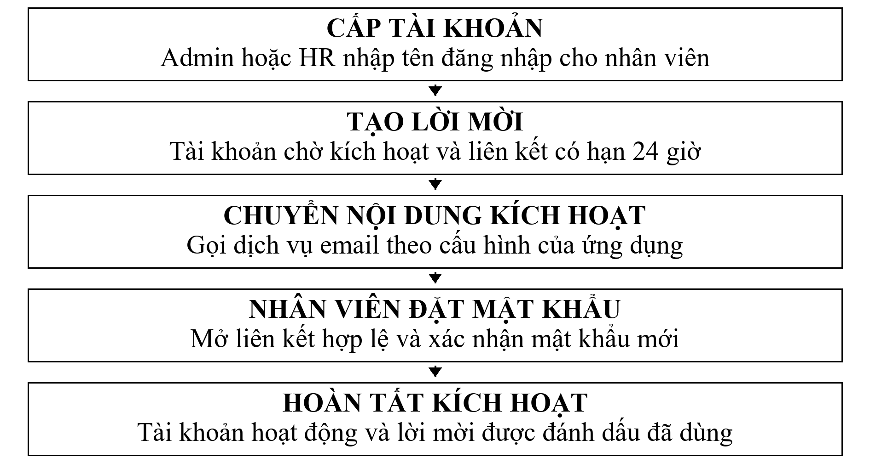
Hình 2 Luồng cấp và kích hoạt tài khoản nhân viên
Hệ thống sinh mã kích hoạt ngẫu nhiên và chỉ lưu giá trị băm của mã trong bảng lời mời. Khi nhân viên gửi mật khẩu mới, ứng dụng kiểm tra thời hạn, trạng thái sử dụng của lời mời và sự tồn tại của hồ sơ liên quan. Mật khẩu hợp lệ được băm trước khi lưu; tài khoản được chuyển sang trạng thái hoạt động và lời mời được đánh dấu đã sử dụng.
Liên kết hết hạn, đã sử dụng hoặc không hợp lệ bị từ chối. Nếu lời gọi gửi mail phát sinh lỗi khi tạo tài khoản, giao dịch dữ liệu được hoàn tác. Trong cấu hình phát triển hiện tại, nội dung thư được ghi vào log; muốn chuyển thư đến hộp thư nhân viên cần cấu hình dịch vụ email thực tế.

7 Yêu cầu chất lượng và cơ chế kiểm soát

7.1 Bảo mật và quyền truy cập
Thông tin nhân sự và tài khoản cần được truy cập theo vai trò và mục đích sử dụng. Hệ thống đã có xác thực bằng phiên, băm mật khẩu, kiểm tra quyền ở máy chủ và token CSRF cho biểu mẫu thay đổi dữ liệu. Các tuyến tạo tài khoản và kích hoạt có giới hạn số yêu cầu để kiểm soát việc gọi lặp lại.
Phân quyền cần được hoàn thiện theo từng thao tác khi phạm vi chức năng mở rộng. Đặc biệt, cần thống nhất việc vô hiệu hóa quyền truy cập khi nhân viên nghỉ việc, hồ sơ bị xóa mềm hoặc tài khoản bị khóa. Middleware vai trò hiện chưa kiểm tra lại trạng thái tài khoản trên mọi yêu cầu; xóa mềm hồ sơ cũng chưa tự động vô hiệu hóa tài khoản liên quan.

7.2 Tính nhất quán và khả năng truy vết
Các thay đổi có liên quan được xử lý trong giao dịch cơ sở dữ liệu để hạn chế tình trạng chỉ lưu thành công một phần. Khóa ngoại và ràng buộc duy nhất kiểm soát các quan hệ cơ bản; nhật ký ghi nhận người thực hiện và nội dung thay đổi. Đây là cơ sở để đối chiếu khi phát sinh sai lệch hồ sơ.
Việc ghi nhật ký tài khoản không bao gồm mật khẩu và mã kích hoạt. Tuy nhiên, mailer dạng log lưu nội dung thư có liên kết kích hoạt. Khi triển khai thực tế, quyền truy cập log và cấu hình gửi thư cần được quản lý phù hợp với dữ liệu được lưu.

7.3 Khả năng sử dụng và mở rộng
Giao diện cần hiển thị thông tin nhất quán, phản hồi lỗi nhập liệu rõ ràng và hỗ trợ tra cứu theo các tiêu chí thường dùng. Chức năng danh sách nhân viên hiện đã có tìm kiếm, lọc, phân trang và nạp trước các quan hệ liên quan. Chưa có kết quả kiểm thử tải để xác định số người dùng đồng thời hoặc thời gian phản hồi tối đa.
Khi bổ sung tính lương và báo cáo, hệ thống có thể tách các quy tắc phức tạp thành lớp dịch vụ và đưa tác vụ phù hợp vào hàng đợi. Việc mở rộng cần đi kèm kiểm thử phân quyền, kiểm thử dữ liệu đồng thời và kiểm thử các tình huống ngoại lệ; các bài kiểm thử hiện có mới là bài mẫu.

8 Mô hình triển khai và nền tảng công nghệ
Mô hình triển khai gồm trình duyệt người dùng, máy chủ web thực thi PHP, ứng dụng Laravel và máy chủ cơ sở dữ liệu. Dự án đang được tổ chức trong môi trường XAMPP. Cấu hình phát triển lựa chọn kết nối mysql, lưu phiên đăng nhập bằng tệp, sử dụng cơ sở dữ liệu cho cache và hàng đợi.
Bảng 4 Nền tảng công nghệ của hệ thống
Thành phần | Công nghệ | Vai trò
Ứng dụng máy chủ | PHP và Laravel | Tiếp nhận yêu cầu, xử lý nghiệp vụ và xác thực.
Giao diện | Blade, Bootstrap, JavaScript | Hiển thị dữ liệu và hỗ trợ tương tác qua trình duyệt.
Truy cập dữ liệu | Eloquent ORM | Biểu diễn thực thể và khai thác quan hệ dữ liệu.
Lưu trữ | Cơ sở dữ liệu quan hệ, kết nối mysql | Lưu hồ sơ và dữ liệu nghiệp vụ tập trung.
Biểu đồ và thư mời | Chart.js và Laravel Mail | Dựng biểu đồ và tạo nội dung email kích hoạt.

Khai báo phụ thuộc của dự án yêu cầu PHP theo ràng buộc ^8.3 và Laravel theo ràng buộc ^13.17. Giao diện quản trị hiện sử dụng Bootstrap và Chart.js qua CDN. Vite và Tailwind đã được khai báo trong công cụ giao diện, nhưng không phải cơ sở để kết luận toàn bộ giao diện hiện tại dùng Tailwind.
Khi triển khai, cần cấu hình điểm vào web tại thư mục công khai của Laravel, kết nối cơ sở dữ liệu, quyền ghi vùng lưu trữ và dịch vụ email. Gửi thư kích hoạt hiện được thực hiện đồng bộ trong giao dịch dữ liệu. Nếu chuyển sang hàng đợi, cần bổ sung cơ chế theo dõi lỗi và gửi lại sau khi dữ liệu được lưu thành công.
Múi giờ ứng dụng đang đặt UTC nên cần thống nhất quy tắc ngày làm việc và ngày hiệu lực theo múi giờ nghiệp vụ. Bản cấu hình mẫu sử dụng session database, khác với session dạng tệp tại môi trường phát triển; nếu dùng cấu hình mẫu, cần bảo đảm bảng lưu phiên đã được tạo. Việc sao lưu và phục hồi dữ liệu cũng cần được xác định trước khi đưa hệ thống vào sử dụng thực tế.

9 Đánh giá kiến trúc tổng thể
Kiến trúc Laravel MVC đáp ứng cách tổ chức của một ứng dụng quản lý nhân sự tập trung, trong đó các chức năng chia sẻ dữ liệu và được triển khai thống nhất. Việc tách hồ sơ khỏi tài khoản đăng nhập, lưu lịch sử phân công riêng và ghi nhận nhật ký là những lựa chọn phù hợp với yêu cầu theo dõi vòng đời thông tin nhân viên.
Giới hạn chính của phiên bản hiện tại nằm ở mức độ hoàn thiện nghiệp vụ. Chấm công, tiền lương, quản lý danh mục độc lập và khu vực nhân viên chưa có đầy đủ chức năng; dashboard chưa phản ánh số liệu thực. Ngoài ra, quyền giữa Admin và HR còn tương đồng và logic nghiệp vụ đang tập trung nhiều trong controller.
Hướng hoàn thiện trước mắt là bổ sung các phân hệ còn thiếu, xác định quy tắc chấm công và tính lương, kết nối thống kê với dữ liệu thực và làm rõ quyền theo thao tác. Những thay đổi này cần giữ nguyên tắc nhất quán giữa hồ sơ hiện tại, lịch sử công tác và tài khoản truy cập. Qua đó, kiến trúc tổng thể trở thành cơ sở triển khai các yêu cầu nghiệp vụ cụ thể của hệ thống quản lý nhân sự.

